# 练习题

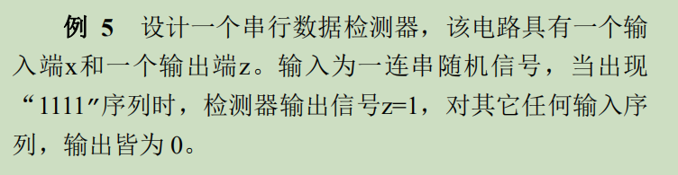

1. 同步时序电路 p104

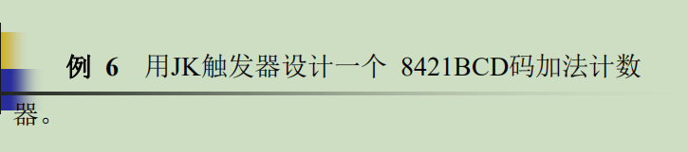

P116

画电路图

<https://blog.csdn.net/djue7752/article/details/102147456>

电路分析 15时序逻辑电路p41

